Министерство науки и высшего образования Российской Федерации
Федеральное государственное автономное образовательное учреждение
высшего образования
«Санкт-Петербургский государственный электротехнический университет
“ЛЭТИ” им. В.И. Ульянова (Ленина)»

Кафедра МОЭВМ

ОТЧЕТ
по лабораторно-практической работе № 7
«Организация передачи данных между запросами пользователей»

по дисциплине «Web-программирование»

Выполнил: Рябов И.А.
Факультет КТИ
Группа № 5315

Подпись преподавателя __________

Санкт-Петербург
2026 г.
Цель работы
Знакомство с методами передачи информации между соединениями, открываемыми в рамках одного сеанса работы пользователя.
Описание приложения
Проект дублирует проект лабораторной работы № 6. Страница ask.jsp отправляет выбранного читателя сервлету ReaderProcessor. Сервлет получает параметр из строки запроса, при пустом или неизвестном значении возвращает ошибку 400 методом sendError, иначе сохраняет читателя в сессии (атрибут reader) и в cookie book.reader (кодировка URLEncoder, время жизни в секундах) и перенаправляет браузер на страницу issues.jsp методом sendRedirect. Страница issues.jsp берёт читателя из атрибута сессии, выводит его выдачи, а также значение cookie; если читатель в сессии не задан, она перенаправляет на форму.
Скриншоты работы приложения
Форма выбора читателя (рисунок 1).
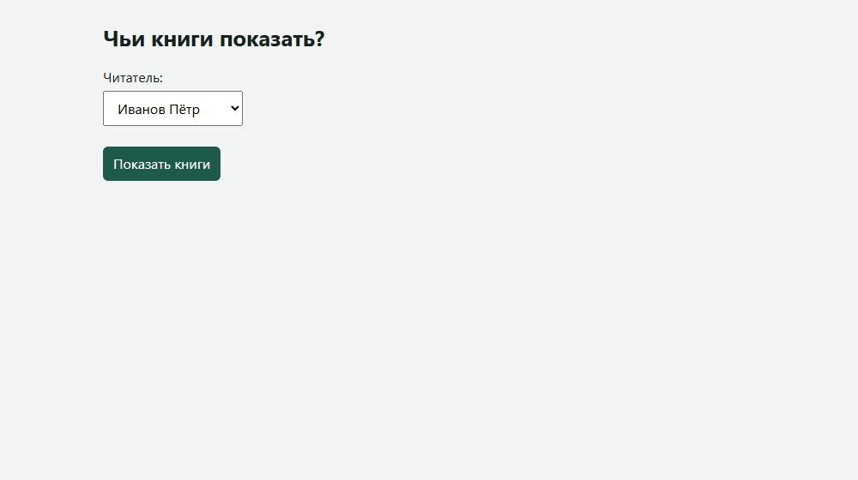
Рисунок 1 — Форма выбора читателя
Страница выдач, читатель получен из сессии и cookie (рисунок 2).
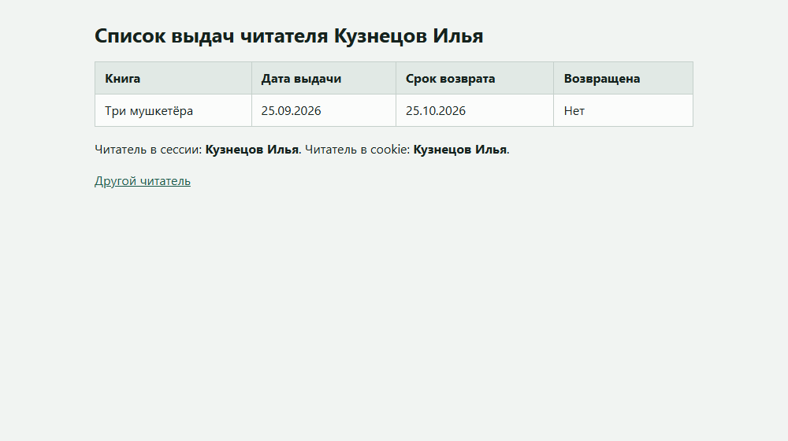
Рисунок 2 — Передача данных между запросами
Читатель не задан: ошибка 400 (рисунок 3).
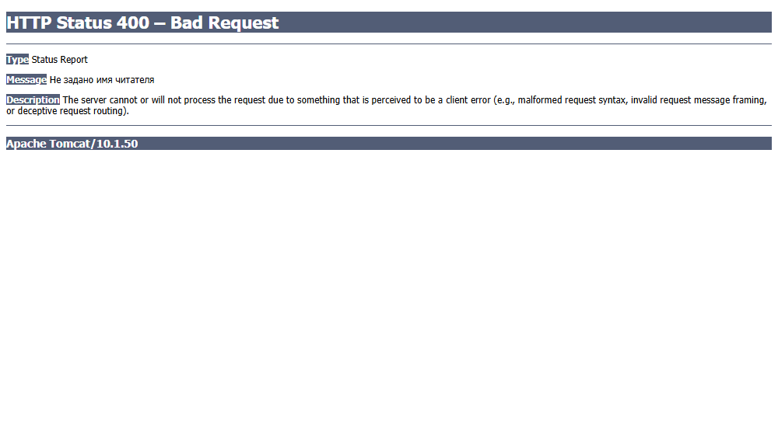
Рисунок 3 — Сообщение об ошибке
Текст документации, сгенерированный Javadoc
Документация сформирована командой mvnw javadoc:javadoc и размещена в каталоге target/reports/apidocs проекта. Ниже приведён текст страницы класса ReaderProcessor.
Class ReaderProcessor

java.lang.Object

jakarta.servlet.GenericServlet

jakarta.servlet.http.HttpServlet

edu.java.web.ReaderProcessor

All Implemented Interfaces:

jakarta.servlet.Servlet, jakarta.servlet.ServletConfig, Serializable

public class ReaderProcessor
extends jakarta.servlet.http.HttpServlet

Обработчик формы выбора читателя (лабораторная работа № 7: передача данных
между запросами). Выбранный читатель сохраняется в сессии (его читает
страница issues.jsp) и в cookie book.reader,
после чего браузер перенаправляется на страницу выдач методом
sendRedirect. Если читатель не задан или не найден,
возвращается ошибка 400.

Version:

7.0

Author:

Рябов И.А., группа 5315

See Also:

Serialized Form

Field Summary

Fields inherited from class jakarta.servlet.http.HttpServlet
LEGACY_DO_HEAD

Constructor Summary

Constructors

Constructor

Description

ReaderProcessor()

Method Summary

All MethodsInstance MethodsConcrete Methods

Modifier and Type

Method

Description

protected void

doPost(jakarta.servlet.http.HttpServletRequest request,
jakarta.servlet.http.HttpServletResponse response)

Обрабатывает отправку формы: параметр reader.

Methods inherited from class jakarta.servlet.http.HttpServlet
doDelete, doGet, doHead, doOptions, doPut, doTrace, getLastModified, init, service, service

Methods inherited from class jakarta.servlet.GenericServlet
destroy, getInitParameter, getInitParameterNames, getServletConfig, getServletContext,
getServletInfo, getServletName, init, log, log

Methods inherited from class Object
clone, equals, finalize, getClass, hashCode, notify, notifyAll, toString, wait, wait, wait

Constructor Details

ReaderProcessor

public ReaderProcessor()

Method Details

doPost

protected void doPost(jakarta.servlet.http.HttpServletRequest request,
jakarta.servlet.http.HttpServletResponse response)
throws jakarta.servlet.ServletException,
IOException

Обрабатывает отправку формы: параметр reader.

Overrides:

doPost in class jakarta.servlet.http.HttpServlet

Parameters:

request - запрос браузера

response - ответ сервера

Throws:

jakarta.servlet.ServletException - при ошибке сервлета

IOException - при ошибке записи ответа

Copyright © 2026. All rights reserved.
Фрагменты кода
Исходный текст сервлета ReaderProcessor:
package edu.java.web;

import java.io.IOException;
import java.net.URLEncoder;
import java.nio.charset.StandardCharsets;

import jakarta.servlet.ServletException;
import jakarta.servlet.http.Cookie;
import jakarta.servlet.http.HttpServlet;
import jakarta.servlet.http.HttpServletRequest;
import jakarta.servlet.http.HttpServletResponse;

/**
* Обработчик формы выбора читателя (лабораторная работа № 7: передача данных
* между запросами). Выбранный читатель сохраняется в сессии (его читает
* страница <code>issues.jsp</code>) и в cookie <code>book.reader</code>,
* после чего браузер перенаправляется на страницу выдач методом
* <code>sendRedirect</code>. Если читатель не задан или не найден,
* возвращается ошибка 400.
*
* @author Рябов И.А., группа 5315
* @version 7.0
*/
public class ReaderProcessor extends HttpServlet {

/** Номер версии класса, используемый при сериализации. */
private static final long serialVersionUID = 1L;

/** Срок жизни cookie в секундах. */
private static final int COOKIE_AGE = 100;

/**
* Обрабатывает отправку формы: параметр <code>reader</code>.
*
* @param request запрос браузера
* @param response ответ сервера
* @throws ServletException при ошибке сервлета
* @throws IOException при ошибке записи ответа
*/
@Override
protected void doPost(HttpServletRequest request,
HttpServletResponse response) throws ServletException, IOException {
request.setCharacterEncoding("UTF-8");
response.setContentType("text/html; charset=UTF-8");
// Получение параметра из строки запроса
String parameter = request.getParameter("reader");
if (parameter == null || parameter.isBlank()) {
// Сообщение об ошибке, если сервлет вызван без параметра
response.sendError(HttpServletResponse.SC_BAD_REQUEST,
"Не задано имя читателя");
return;
}
// Проверка наличия читателя
if (!IssueStore.readers().contains(parameter)) {
response.sendError(HttpServletResponse.SC_BAD_REQUEST,
"Читатель с именем " + parameter + " не найден");
return;
}
// Сохранение читателя в сессии
request.getSession().setAttribute("reader", parameter);
// Сохранение читателя в Cookie
Cookie c = new Cookie("book.reader",
URLEncoder.encode(parameter, StandardCharsets.UTF_8));
// Установка времени жизни Cookie в секундах
c.setMaxAge(COOKIE_AGE);
c.setHttpOnly(true);
response.addCookie(c);
// Перенаправление на страницу выдач
response.sendRedirect(response.encodeRedirectURL(
request.getContextPath() + "/issues.jsp"));
}
}
Страница issues.jsp:
<%@ page language="java" contentType="text/html; charset=UTF-8" pageEncoding="UTF-8" %>
<%@ taglib prefix="c" uri="jakarta.tags.core" %>
<%@ page import="edu.java.web.IssueStore" %>
<%
// Читатель, сохранённый в сессии сервлетом ReaderProcessor
String reader = (String) session.getAttribute("reader");
if (reader == null) {
response.sendRedirect(request.getContextPath() + "/ask.jsp");
return;
}
request.setAttribute("reader", reader);
request.setAttribute("issues", IssueStore.byReader(reader));
// Читатель, сохранённый в Cookie при прошлом заходе
String lastCookie = "нет";
if (request.getCookies() != null) {
for (jakarta.servlet.http.Cookie c : request.getCookies()) {
if ("book.reader".equals(c.getName())) {
lastCookie = java.net.URLDecoder.decode(c.getValue(), "UTF-8");
}
}
}
request.setAttribute("cookieReader", lastCookie);
%>
<!DOCTYPE html>
<html lang="ru">
<head>
<meta charset="UTF-8">
<title>Список выдач</title>
<link rel="stylesheet" href="css/style.css">
</head>
<body>
<h1>Список выдач читателя <c:out value="${reader}"/></h1>
<c:choose>
<c:when test="${empty issues}">
<p class="empty">Выдач не найдено</p>
</c:when>
<c:otherwise>
<table>
<tr><th>Книга</th><th>Дата выдачи</th><th>Срок возврата</th><th>Возвращена</th></tr>
<c:forEach var="i" items="${issues}">
<tr>
<td><c:out value="${i.book}"/></td>
<td><c:out value="${i.issued}"/></td>
<td><c:out value="${i.due}"/></td>
<td>${i.returned ? 'Да' : 'Нет'}</td>
</tr>
</c:forEach>
</table>
</c:otherwise>
</c:choose>
<p>Читатель в сессии: <b><c:out value="${reader}"/></b>. Читатель в cookie: <b><c:out value="${cookieReader}"/></b>.</p>
<p><a href="ask.jsp">Другой читатель</a></p>
</body>
</html>
XML-файл приложения web.xml:
<?xml version="1.0" encoding="UTF-8"?>
<web-app xmlns="https://jakarta.ee/xml/ns/jakartaee"
xmlns:xsi="http://www.w3.org/2001/XMLSchema-instance"
xsi:schemaLocation="https://jakarta.ee/xml/ns/jakartaee https://jakarta.ee/xml/ns/jakartaee/web-app_6_0.xsd"
version="6.0">
<display-name>Картотека выдач, лабораторная работа № 7</display-name>

<servlet>
<servlet-name>reader</servlet-name>
<servlet-class>edu.java.web.ReaderProcessor</servlet-class>
</servlet>
<servlet-mapping>
<servlet-name>reader</servlet-name>
<url-pattern>/reader</url-pattern>
</servlet-mapping>

<!-- Лабораторная работа № 6: базовая аутентификация. Пользователи и роли
описаны в tomcat-users.xml отдельного Tomcat (см. каталог conf проекта). -->
<security-constraint>
<web-resource-collection>
<web-resource-name>Kartoteka</web-resource-name>
<url-pattern>/*</url-pattern>
</web-resource-collection>
<auth-constraint>
<role-name>library</role-name>
</auth-constraint>
</security-constraint>
<login-config>
<auth-method>BASIC</auth-method>
<realm-name>Library</realm-name>
</login-config>
<security-role>
<role-name>library</role-name>
</security-role>

<jsp-config>
<jsp-property-group>
<url-pattern>*.jsp</url-pattern>
<page-encoding>UTF-8</page-encoding>
</jsp-property-group>
</jsp-config>

<welcome-file-list>
<welcome-file>ask.jsp</welcome-file>
</welcome-file-list>
</web-app>
Вывод
Изучены методы передачи данных между запросами: сессия, cookie, перенаправление. Выбранный читатель сохраняется и используется следующей страницей, ошибочные запросы обрабатываются.

